Автор: Кауфман Анжелика Олеговна, учитель начальных классов МБОУ СОШ № 20
Предмет: изобразительное искусство
Класс: 3 класс
Тип урока: урок открытия нового знания
Вид урока: урок взаимообучения
Дата проведения: сентябрь
Технологическая карта изучения темы
«Обои и шторы у тебя дома»
Тема | «Обои и шторы у тебя дома»
Цели | - развивать личность учащихся средствами искусства и формировать у них опыт художественной деятельности;  - учить определять и формулировать тему и цели урока;  -развивать фантазию, наблюдательность, художественный вкус; - воспитывать интерес к оформительской деятельности; - формировать умение работать в группах;  - учить действовать по плану и планировать свои действия
Основные понятия | графика, живопись, орнамент
Межпредметные связи | технология
Ресурсы:  - дополнительные | - презентация;  - гуашь, кисти, тряпочки, блюдце, поролон, картонные трафареты различных форм (колокольчик, самолет, домик, геометрические фигуры), природный материал (листья различных форм), штампы из картофеля и моркови (сердечко, месяц, геометрические фигуры)
Условные обозначения | 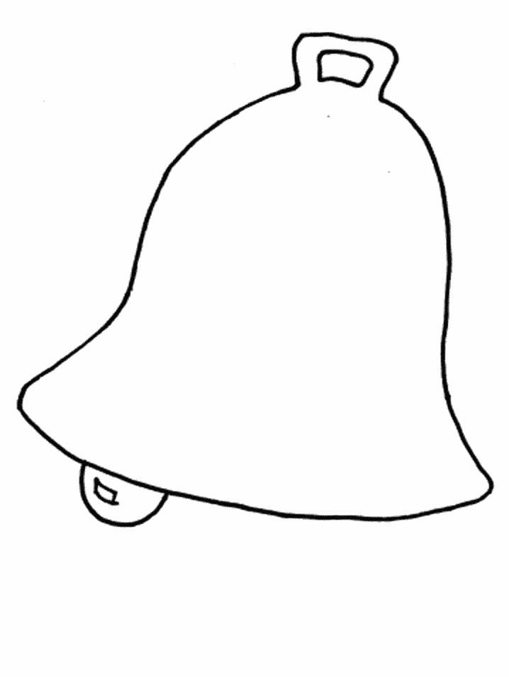  Д  М  ?  -  +
Формы работы | фронтальная, групповая

Этапы урока | Ход урока
I. Организационный момент | Психологическая установка на урок.  Когда у меня будет маленький дом,  Тогда заведу я в хозяйстве своем:  Двух пушистых котов,  Трех пушистых коров,  Четырех рогатеньких козочек,  Пять кружек с узором из розочек,  Шесть стаканов стеклянных,  Семь ножей оловянных,  Восемь чайников новых,  Девять ложек столовых,  Десять десертных ложек,  Одиннадцать фарфоровых плошек.  Вот сколько всего  Заведу я в хозяйстве своем,  Когда у меня будет  Маленький дом.  (СЛАЙД)
II. Актуализация знаний  Формулирование темы и целей урока | - Всем живым существам нужен дом. А человек делает своё жилище комфортным и уютным.  -Что нужно для украшения стен и окон дома?  - Определите тему урока. (СЛАЙД)  - Обои и шторы украшают наш дом. Поговорим об обоях.  -Какие обои могут быть на ваш взгляд в разных комнатах? (СЛАЙД)  -Когда художник придумывает рисунок для будущих обоев, он обязательно задумывается, какую комнату он будет украшать, какое настроение в ней создаст.  - Чему мы будем учиться на уроке?
III. Открытие нового знания  Д  М | - Сегодня наш класс превратится в мастерскую дизайнеров. Кто такой дизайнер?  -Вглядитесь в обои, и вы увидите, что на них много раз изображен один и тот же рисунок. (СЛАЙД)  -Рисунок, созданный художником, повторяется потому, что он множество раз напечатан.  -Это называется ритмом. Ритм бывает быстрым – частым и медленным – текучим. (СЛАЙД)  -В зависимости от назначения обоев и подбирается их ритм. (СЛАЙД)  -Как создать печатный рисунок? (СЛАЙД)  -Работать будем в группах. Каждой группе необходимо самостоятельно познакомиться с техникой печати, выполнить работу и рассказать об изученной технике классу. (Приложение 1)  -Для слаженной работы выберите дизайнера, художников, маркетолога.  -Кто такой маркетолог? У каждой группы на парте есть определение этого понятия. Познакомьтесь с ним самостоятельно. (Приложение 2)  -Как вы поняли, кто такой маркетолог?  -Выбранный вами маркетолог должен будет так представить изученную технику, чтобы заинтересовать ею остальные группы.  Физминутка (СЛАЙД)  1. Знакомство с новым приемом.  Учитель осуществляет индивидуальную помощь, консультирует.  - Выставка работ.  Дети показывают различные техники, учитель делает пояснения по каждой. (СЛАЙД)
IV. Итог урока | -Какая техника печатанья показалась самой интересной?
V. Рефлексия | - Продолжите предложение:  Меня удивило…

